Начальник отдела  Авдеев Антон Евгеньевич  8(3439) 64-25-59 | Заместитель начальник отдела  Николаев Сергей Сергеевич  8(3439) 64-25-59
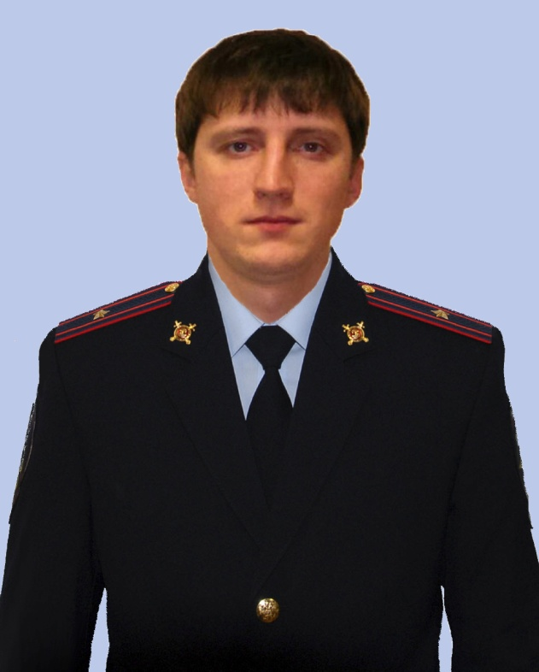 | 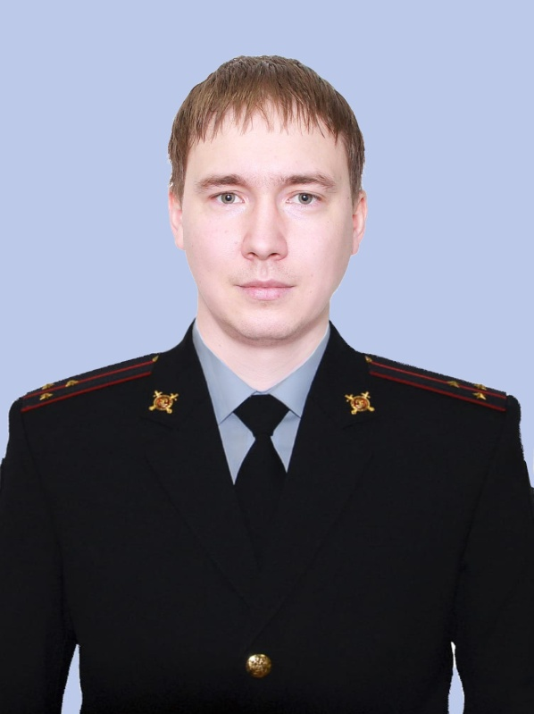
Начальник пункта централизованной охраны  Квашнин Евгений Алексеевич  8(3439) 64-87-34 | Инспектор группы организации охраны объектов подлежащих обязательной охране  Анохин Алексей Александрович  8(3439) 64-85-09
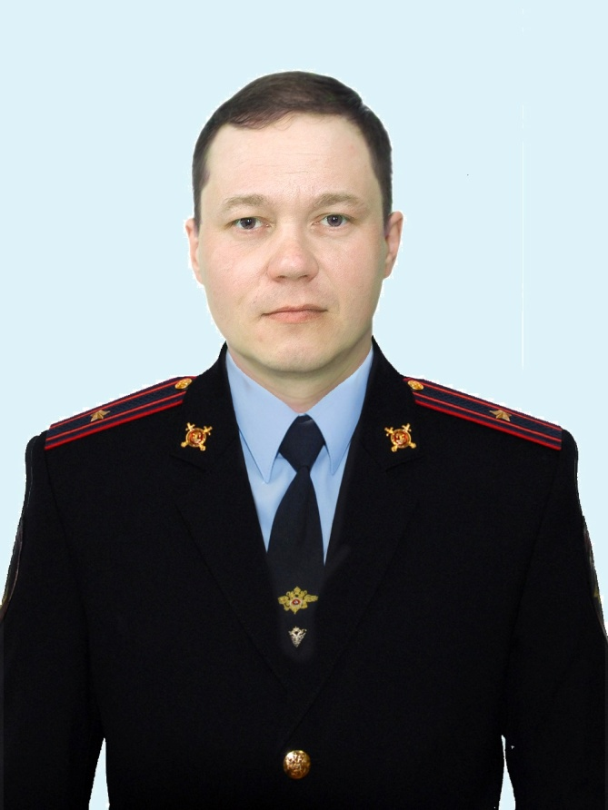 | 